Приложение № ___
Региональный конкурс поддержки инициатив местного населения «Программа поддержки местных инициатив»
Дата проведения | Информация о проекте-конкурсе | Размещение в сети интернет СМИ  ВК @club167672368
18 августа 2023 года | Проект поддержки местных инициатив ППМИ 2024.  Устройство современной зоны парковки автотранспорта для Детского Сада в с.Троицкий Сунгур.  Под парковку идёт половина территории детской площадки у КДЦ и зона напротив Новмолдом.  Мы очень хотим велопарковку! | https://vk.com/club167672368?w=wall-167672368_759%2Fall
19 августа 2023 года | Проект поддержки местных инициатив ППМИ 2024.  Подведение итогов конкурса рисунков "Парковка 2024".  Воспитанники МДОУ Троицко-Сунгурский детский сад встретились с Мошковым А.А., специалистом ЖКХ при администрации МО Троицкосунгурского сельского поселения.  Выбрать лучшие рисунки было очень сложно, так - как учитывалось: наличие разграничения парковки, возраст воспитанника и общее впечатление рисунка.  Поздравляем победителей! Все ребята получили сладкие призы.  Строительство современной зоны парковки автотранспорта для детского сада в с.Троицкий Сунгур.  Мы очень хотим вело парковку! | https://vk.com/club167672368?w=wall-167672368_763%2Fall
21 августа  2023 года | Стендовая информация о проекте  Награждение. информирование родителей о проекте и его результатов | https://vk.com/club167672368?z=photo-167672368_457240594%2Fwall-167672368_768

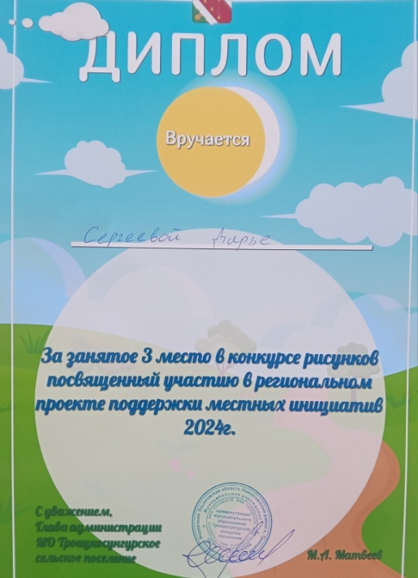
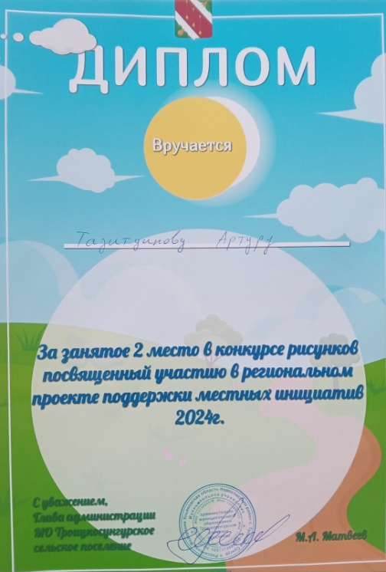
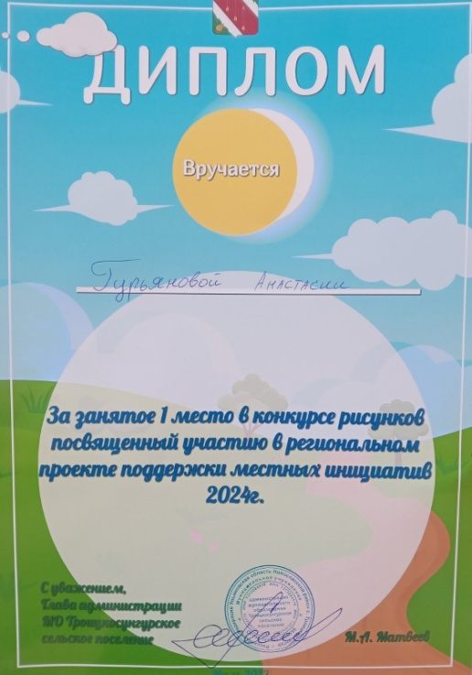

Конкурс рисунков в рамках регионального конкурса поддержки инициатив местного населения «Программа поддержки местных инициатив»
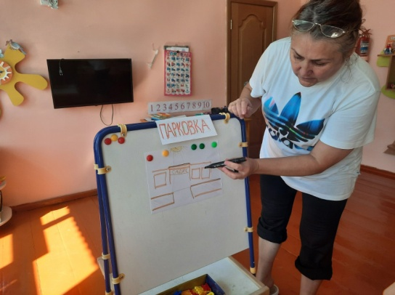
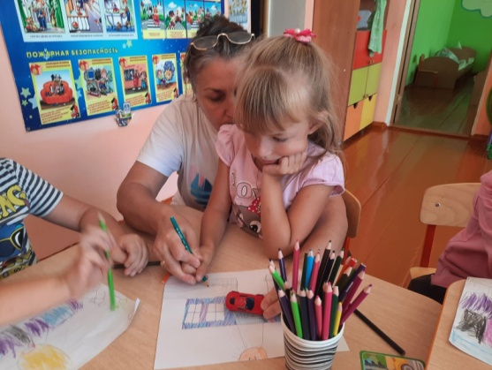
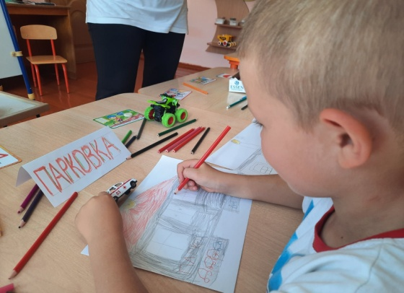

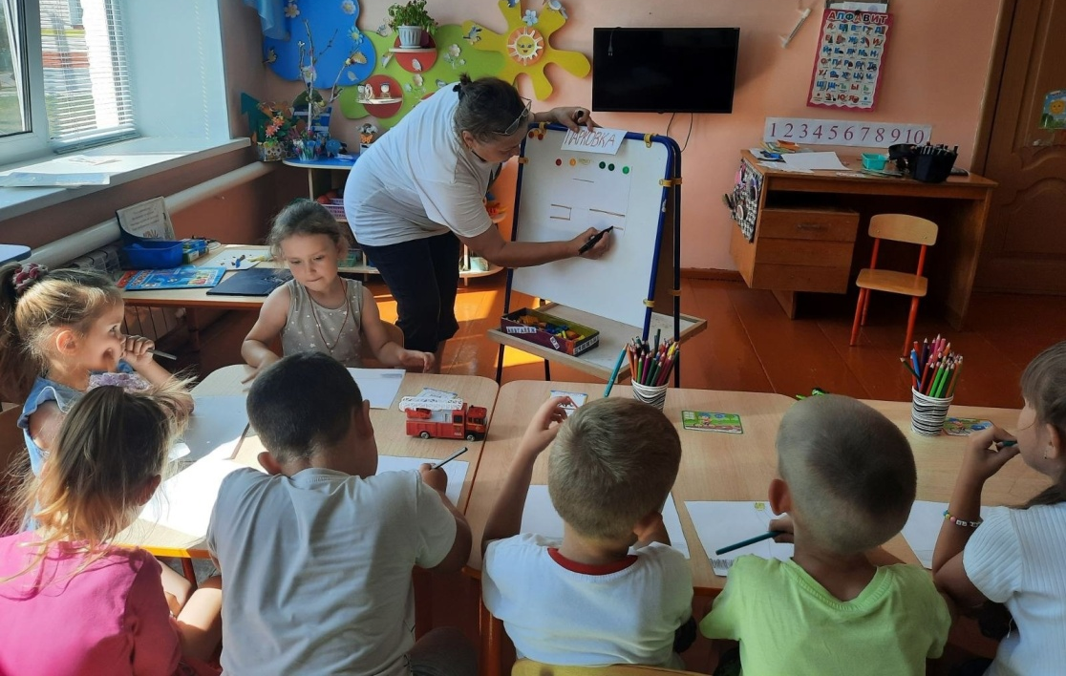

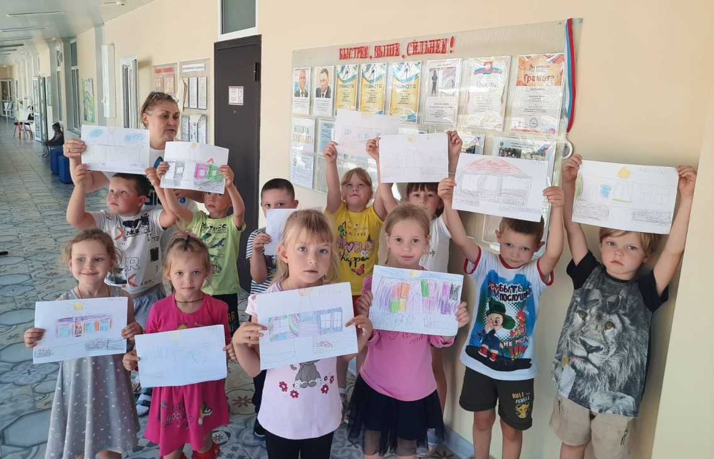

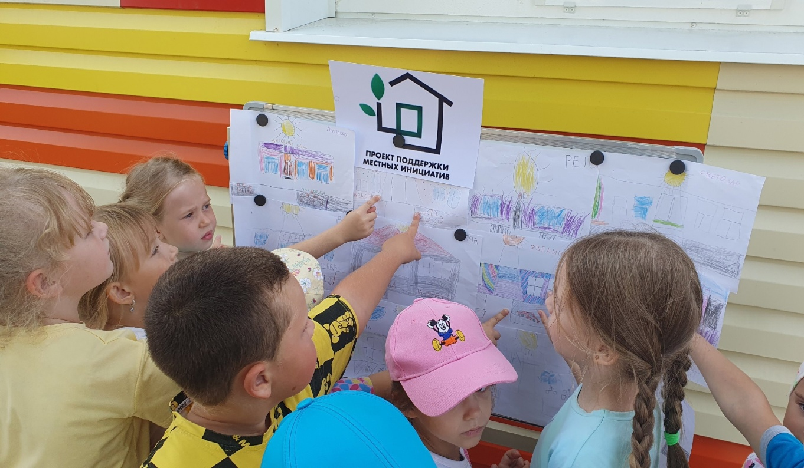
Подведение итогов конкурса рисунков в рамках регионального конкурса поддержки инициатив местного населения «Программа поддержки местных инициатив»

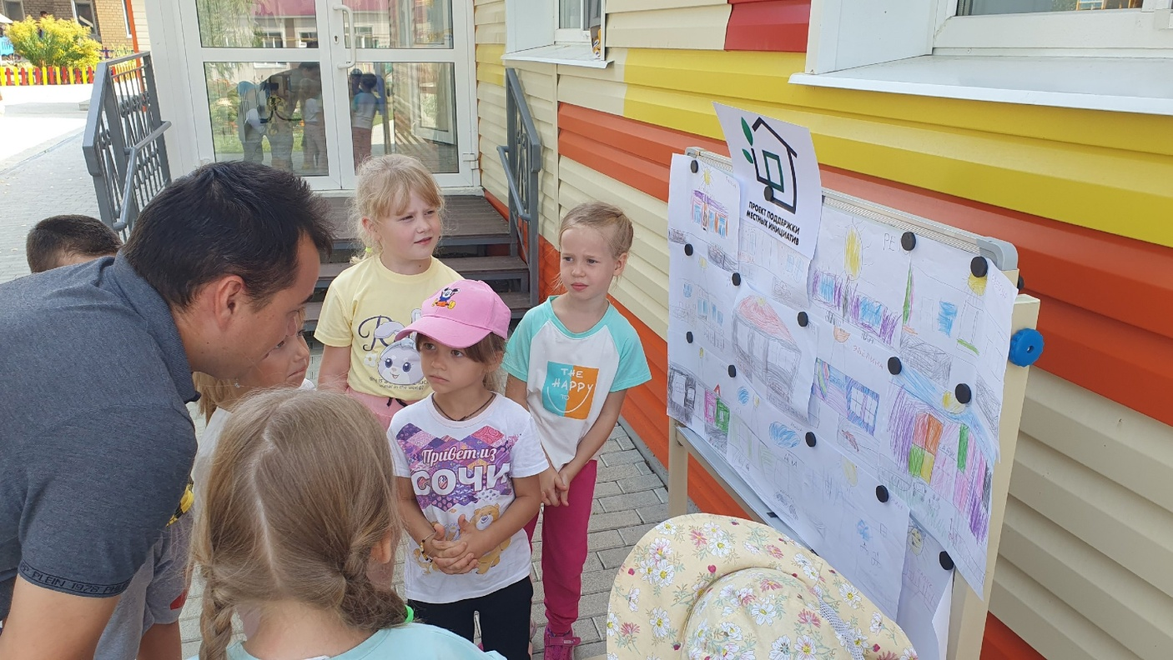
Дети выбирают лучшие рисунки!

Оценивает компетентное жюри!

Награждение воспитанников за участие в конкурсе рисунков в рамках регионального конкурса поддержки инициатив местного населения «Программа поддержки местных инициатив»
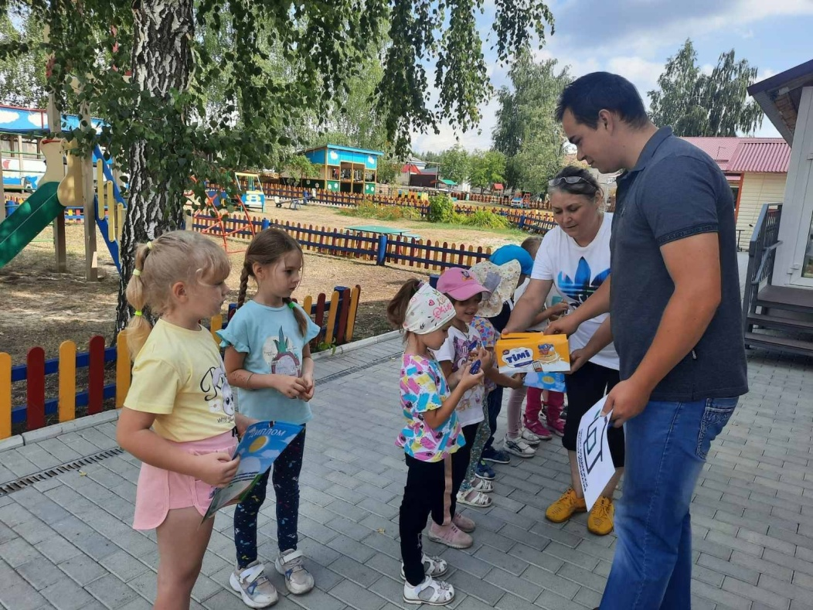
Награждение победителей конкурса рисунков
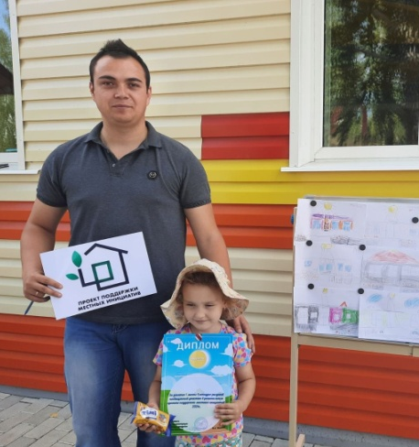
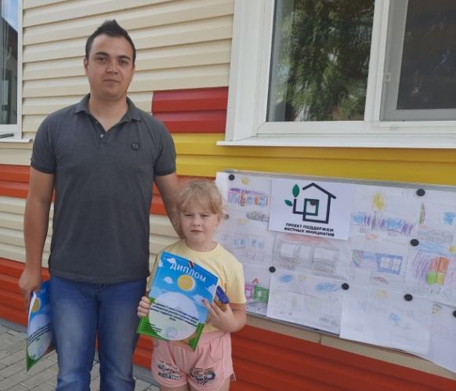
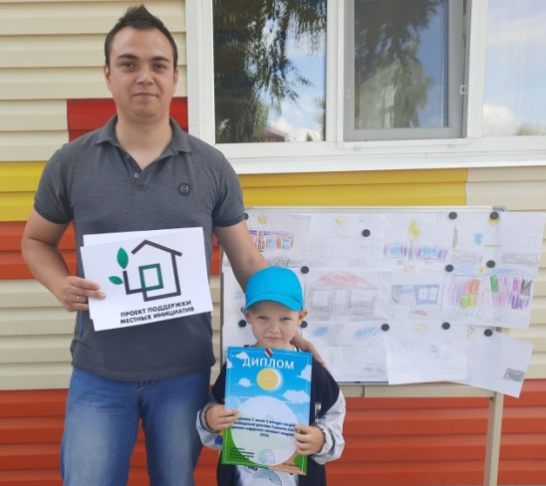

Мамы и Дети – Мы Лучшие на Свете!
